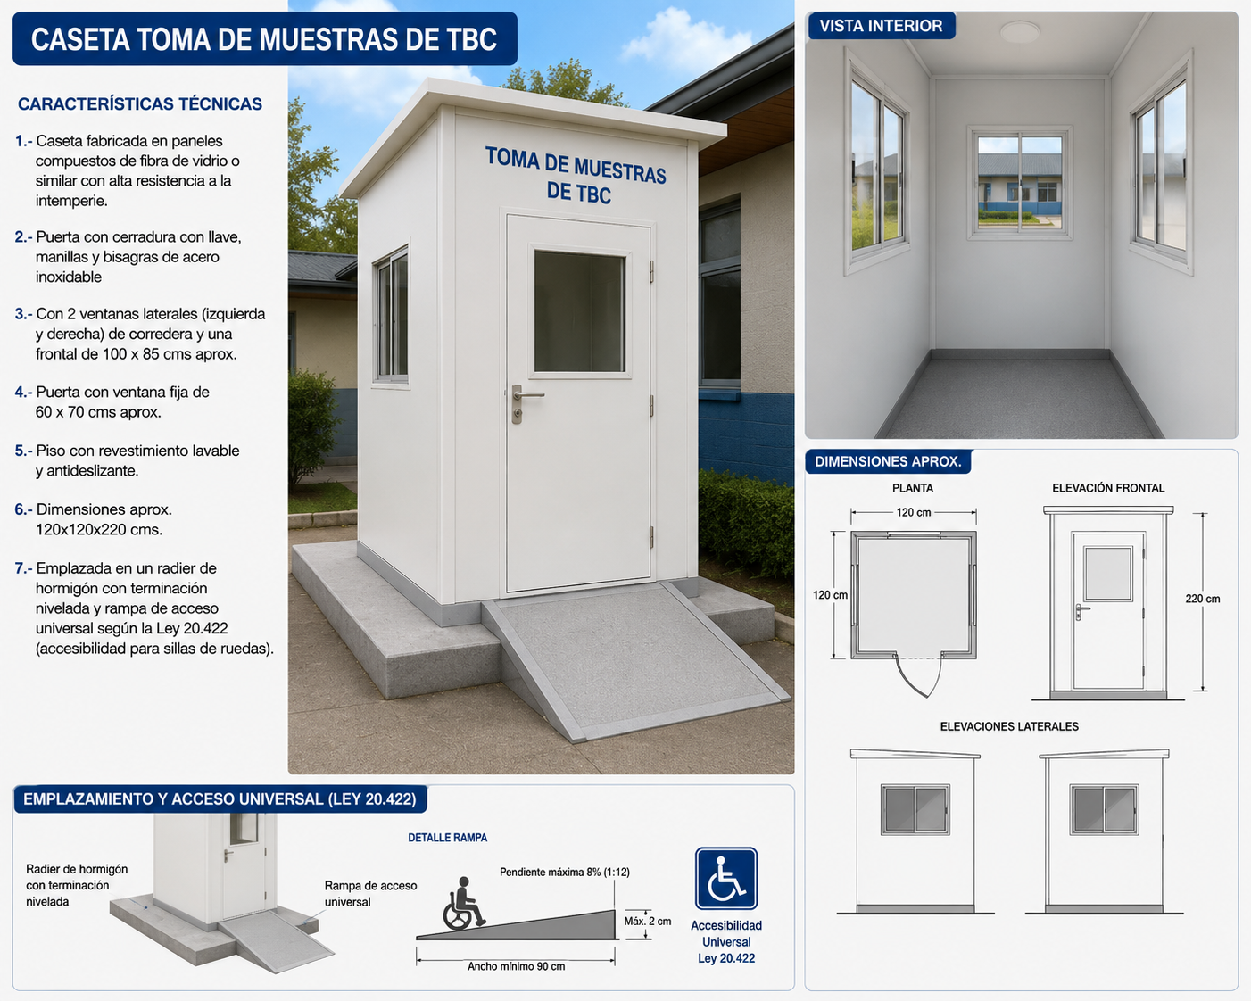

Para un mejor cumplimiento la fecha de entrega no puede superar el 30/06/2026, en dependencias del Centro de Salud Familiar San Fabián.
No considerar radial

